## 管理员权限：

登录

禁言普通用户（可设置禁言期限或永久禁言，见**管理员后台**）

删除普通用户账号（见**管理员后台**）

发表留言（**管理员**发表留言时**不需要**填写**数字字母**验证码）

回复留言（可以回复所有留言）

评论留言

删除留言（见**管理员后台**）

删除评论（见**管理员后台**）

留言内容搜索

时间戳筛选留言

## 普通用户权限：

注册（用户名不能重复、注册邮箱不能重复、填写**数字字母**验证码、不设置邮箱验证）

登录

发表留言（**普通用户**发表留言时**需要**填写**数字字母**验证码）

回复留言（只能回复其他用户给自己的留言）

评论留言

删除留言（只能删除自己的留言）

删除评论（只能删除针对自己留言的评论）

留言内容搜索

时间戳筛选留言

## 管理员/普通用户权限：

留言时可以设置**临时昵称**

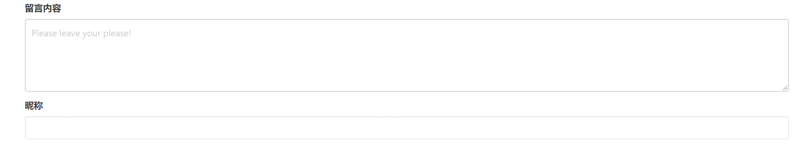

留言时可以设置：所有人可见、登录可见、个人可见

**管理员**登陆后可以查看**所有不同隐私权限**的留言

**普通用户**点击留言的昵称时可以查看对应用户的**公开信息**

管理员点击点击留言的昵称时可以查看对应用户的**所有信息**

**用户信息**包括（每一项都可设置为隐私或者公开）：

用户名（ID）

邮箱

真实姓名

手机

博客

QQ

微信

微博

## 管理员后台

管理员后台可以查看的信息：

所有注册的用户；

点击某一用户，可以查看其具体信息以及所有留言、回复或评论

|  |  |  |  |
| --- | --- | --- | --- |
| 发表用户 | 发表内容 | 发表性质 | 发表时间 |
| 123 | 爱吃西红柿 | 留言 | 2020-11-08 17:57 |
| 123 | 爱吃芒果 | 回复（123—>456） | 2020-11-08 18:05 |
| 123 | 爱喝牛奶 | 评论（123—>789） | 2020-11-09 12:03 |

**—>**表示用户A对用户B的回复或者评论

**删除留言：**

管理员在查看留言板主页时右键可删除留言

管理员也可在后台针对某用户的某一条留言进行删除（支持批量操作）

**删除评论：**

管理员在查看留言板主页时右键可删除某条留言的评论

管理员也可在后台针对某用户的评论进行删除（支持批量操作）

**禁言用户：**

管理员在查看留言板主页时右键可禁言用户

管理员也可在后台针对某用户进行禁言（支持批量操作）

**删除普通用户账号：**

管理员可在后台删除普通用户，删除的内容包括该用户在数据库中的注册信息、留言、回复内容等所有与该用户有关内容（支持批量操作）

## 普通用户后台

**删除留言：**

普通用户在查看留言板主页时右键可删除个人留言

普通用户也可在**后台**针对某个人的某一条留言进行删除（支持批量操作）

**删除评论：**

普通用户在查看留言板主页时右键可删除个人留言的评论

普通用户也可在**后台**针对某用户给个人留言的评论进行删除（支持批量操作）